День защиты детей в 1мл. группе.
Международный день защиты детей отмечается ежегодно более чем в 30 странах мира и является одним из наиболее старых международных праздников. Это не только один из радостных праздников, когда родители имеют право «впасть в детство», но и напоминание взрослым о том, что дети нуждаются в их любви, постоянной заботе и защите, и что взрослые несут ответственность за жизнь и здоровье своих детей. Вот и в нашем детском саду прошёл праздник "День защиты детей".
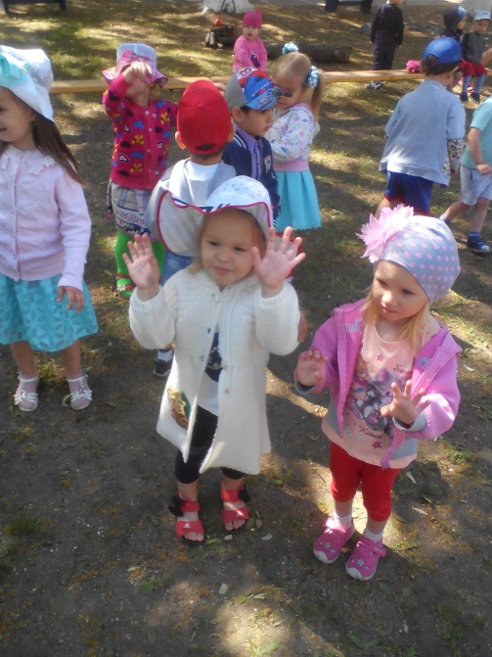
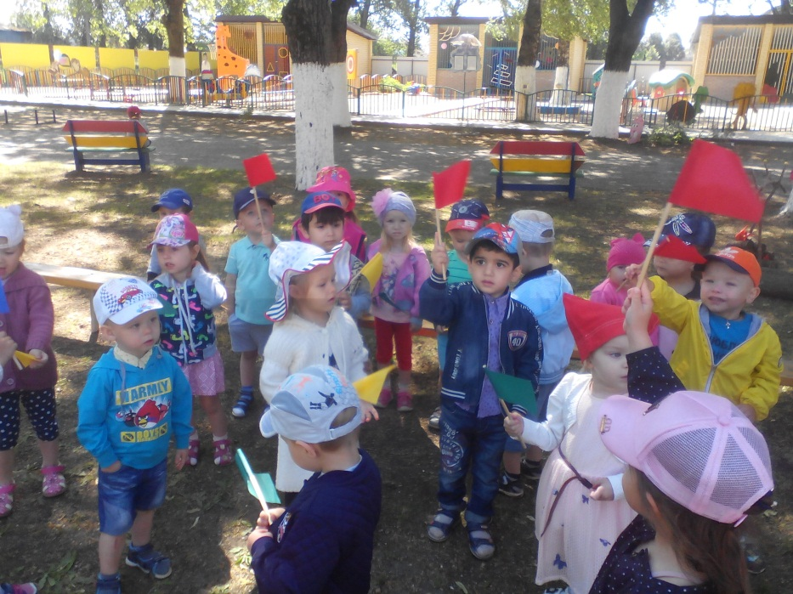
Ребята с большим интересом играли в игры, пели и танцевали, с удовольствием надували самостоятельно шары для украшения своей площадки. В Конце праздника дети выпустили шары в небо и загадали желания.

